硕 士 学 位 论 文
（专业学位硕士）

基于LLM与深度学习的医疗器械专利自动分类研究与应用
Research and application of medical device patent automatic classification based on LLM and deep learning

学生姓名
指导教师
学科专业 生物与医药
毕业时间 二零二六年六月

基于LLM与深度学习的医疗器械专利自动分类研究与应用

学位授予单位：沈阳药科大学 代码：10163
研究生姓名：
所学专业：生物与医药
学位类别：硕士
指导教师： 职称：
评阅人： 职称：
学位论文完成日期：2026年5月
答辩委员会主席：
答辩时间：2026年6月x日
计：学位论文 页
表格 个
插图 幅

基于LLM与深度学习的医疗器械专利自动分类研究与应用

研究生姓名：

导 师 姓名：

答辩委员会主席：

答辩委员会委员：

申请学位级别：硕士学位 专业名称：生物与医药
答辩日期：

关于学位论文独立完成和内容创新的声明

本人郑重声明： 所呈交的学位论文是本人在导师的指导下进行的研究工作及所取得的成果。论文中除已注明引用和致谢的内容外，不包含其他个人已经发表或撰写过的研究成果，也不包含为获得任何教育机构的学位或证书而使用过的材料，对论文研究做出贡献的个人或集体，均在论文中作了明确声明并表示了谢意。本声明的法律责任由本人承担。

学位论文作者签名： 日 期 ：

学位论文版权使用授权书

论文《基于LLM与深度学习的医疗器械专利自动分类研究与应用》系 医疗器械 学院 生物与医药 专业 在沈阳药科大学攻读博士□/硕士学位期间完成的作品。
本学位论文作者完全了解学校有关保留、使用学位论文的规定，同意学校保留并向国家有关部门或机构送交论文的印刷件和电子版，允许论文被查阅和借阅。本人授权沈阳药科大学可以将本学位论文的全部或部分内容编入有关数据库进行检索，可以采用影印、缩印或扫描等其他复制手段保存和汇编本学位论文。
（涉密、内部论文在解密后适用本授权书）
本学位论文属于
1、内部论文（ √ ）（期限 10 年；注：不公开年限不超过年）
2、公开论文（ ）
（请在以上相应方框内打“√”）
学位论文作者签名： 年 月 日

导师签名： 年 月 日

目录
摘要 I
ABSTRACT II
第一章 绪论 1
1.1 研究背景及意义 1
1.1.1 研究背景 1
1.1.2 研究意义 3
1.2 研究现状 3
1.2.1 文本分类算法演进 4
1.2.2 现有研究分析 6
1.3 研究内容及流程 6
1.3.1 研究内容 6
1.3.2 研究流程 7
1.4 论文结构 9
第二章 相关理论与技术概述 10
2.1 专利数据 10
2.2 专利分类体系 11
2.2.1 国际专利分类体系 11
2.2.2 联合专利分类体系 12
2.2.3 医疗器械监管分类体系 12
2.3 机器学习方法 13
2.3.1 LR 14
2.3.2 KNN 14
2.3.3 RF 14
2.3.4 XGBoost 15
2.4 深度学习方法 15
2.4.1 TextCNN 16
2.4.2 BERT 17
2.5 大模型相关技术 18
2.5.1 Qwen 19
2.5.2 RAG 19
2.5.3 Dify 20
第三章 数据集与预处理 21
3.1 数据集介绍 21
3.2 数据清洗 23
3.3 专家标注数据集构建 24
3.3.1 二级标签获取 24
3.3.2 抽样设计 27
3.3.3 抽样结果评估 29
3.4 自动标注工作流构建 32
3.4.1 环境搭建 32
3.4.2 自动标注工作流设计 33
3.4.3 自动标注结果评估 35
3.5 数据增强 37
第四章 分类模型设计与评估 39
4.1 分类模型设计 39
4.1.1 机器学习模型 39
4.1.2 深度学习模型 40
4.2 分类模型评估 43
4.2.1 模型对比实验 43
4.2.2 消融实验 46
4.2.3 外部验证 48
第五章 系统设计与实现 50
5.1 需求分析 50
5.1.1 功能需求分析 50
5.1.2 非功能性需求分析 51
5.2 系统设计 51
5.2.1 系统架构设计 51
5.2.2 数据库设计 53
5.3 系统实现 53
5.3.1 开发环境及工具 53
5.3.2 用户模块实现 54
5.3.3 专利分类模块实现 55
第六章 总结与展望 57
6.1 总结 57
6.2 创新点 58
6.3 展望 59
参考文献 61
致谢 66

摘要
医疗器械发明专利是创新的重要体现，在近几年来数量激增。但是由于医疗器械专利涉及到多个领域知识、文本较长、专业术语多等原因，给专利审查部门的归类管理、企业防范侵权风险及监管部门进行产品注册都造成困难。而且目前的专利分类主要依照IPC或CPC来进行，无法准确对应到《医疗器械分类目录》中的22大类。为了克服这些问题，本文选取IPC分类号为A61B的医疗器械发明专利作为样本进行研究，希望可以利用深度学习的方法将其自动分到《医疗器械分类目录》所包含的22个一级产品类别。
为了解决原始专利数据标签质量较低的问题，在此基础上提出了一个完整的数据标注方法。利用分层抽样的方式得到一部分专家标注子集，然后用基于Qwen大模型以及RAG的方法实现自动标注的工作流。其中引入《医疗器械分类目录》，利用条件分支进行判断来处理类别混淆的问题，从而形成了一个由58587个样本组成的高质量的专业化训练数据集，同时使用生成式的大模型对少样本类进行了扩充，一定程度上缓解了样本分布极不平衡的问题。
在此基础上，本文提出一种基于预训练语言模型和卷积神经网络的分类模型BERT-TextCNN。该模型利用Chinese-RoBERTa-wwm-ext获取文本深层次动态语义信息，在此基础上使用不同大小卷积核TextCNN得到局部重要特征，从而综合考虑全局及局部信息进行专利文本分类。
结果表明，本文的模型在测试集中得到0.8153 Accuracy以及0.7527 Macro F1-score,各项性能参数明显高于LR、KNN、RF、XGBoost等传统机器学习方法以及单个深度学习方法，在外部验证集中，模型的Accuracy为0.9000，远超目前各大平台上的分类器，证明其良好的鲁棒性。根据该模型开发一个基于B/S架构的医疗器械专利自动分类系统，可以供用户在线对专利内容进行分类预测并且展示预测结果。
本研究不仅实现了从专利分类标准到行业监管标准转变，同时也为医疗器械的情报分析、审查提速以及监管决策提供技术支持与数据支持。
关键词：医疗器械，发明专利分类，BERT，Qwen

ABSTRACT
Medical device invention patents are an important manifestation of innovation, and the number has surged in recent years. However, due to the fact that medical device patents involve multiple fields of knowledge, long texts, and many professional terms, it is difficult for patent examination departments to classify and manage, enterprises to prevent infringement risks, and regulatory authorities to register products. Moreover, the current patent classification is mainly based on IPC or CPC, which cannot accurately correspond to the 22 categories in the ' Medical Device Classification Catalogue '. In order to overcome these problems, this paper selects the medical device invention patent with IPC classification number A61B as a sample for research, hoping to use the deep learning method to automatically classify it into the 22 first-level product categories included in the ' medical device classification catalogue '.
In order to solve the problem of low quality of original patent data labels, a complete data labeling method is proposed on this basis. A part of the expert annotation subset is obtained by stratified sampling, and then the workflow of automatic annotation is realized by Qwen large model and RAG method. Among them, the introduction of ' medical device classification catalogue ', using conditional branches to judge to deal with the problem of category confusion, thus forming a high-quality professional training data set composed of 58587 samples. At the same time, the generative large model is used to expand the small sample class, which alleviates the problem of extremely unbalanced sample distribution to a certain extent.
On this basis, this paper proposes a classification model BERT-TextCNN based on pre-trained language model and convolutional neural network. The model uses Chinese-RoBERTa-wwm-ext to obtain the deep dynamic semantic information of the text. On this basis, TextCNN with different sizes of convolution kernels is used to obtain local important features, so as to comprehensively consider the global and local information for patent text classification.
The results show that the model in this paper obtains 0.8153 Accuracy and 0.7527 Macro F1-score in the test set. The performance parameters are significantly higher than traditional machine learning methods such as LR, KNN, RF, XGBoost, and a single deep learning method. In the external verification set, the Accuracy of the model is 0.9000, far exceeding the current classifiers on major platforms, proving its good robustness. According to the model, an automatic classification system for medical device patents based on B / S architecture is developed, which can be used for users to classify and predict patent content online and display the prediction results.
This study not only realizes the transformation from patent classification standards to industry regulatory standards, but also provides technical support and data support for medical device intelligence analysis, review acceleration and regulatory decision-making.
Key words: medical devices，Classification of invention patents，BERT，Qwen

绪论

研究背景及意义

研究背景
医疗器械产业是融合了生命科学、机械、电子及信息技术等多种高尖端技术于一体的高技术、高风险、高投入行业。医疗器械的技术水平直接关系到人类健康，对疾病的诊断治疗与健康维护具有至关重要的作用[1]。在生物医学工程与人工智能技术深度融合的背景下，医疗器械已成为全球主要经济体竞相布局的关键战略领域[2]。同时，随着我国人口老龄化的加速、慢性病发病率逐年上升，地区间医疗资源配置不平衡等问题的凸显，使医疗器械产品在疾病的预防、诊断、治疗及康复环节中体现出更加重要的作用与价值[3]。医疗器械的创新研发已成为近年来我国健康产业领域的研究热点。
由于医疗器械产品研发周期长、资金投入巨大且面临极高的监管门槛，发明专利成为了企业保护技术成果、降低研发风险以及维持市场核心竞争力的重要手段[4]。通过专利布局，医疗器械企业可以为高额创新研发投入构筑保护壁垒，不仅使技术创新得到了显著促进，更加速了产业的整体转型与优化升级，全球范围内，该领域的专利申请数量呈现持续增长态势。依据欧洲专利局（European Patent Office, EPO）发布的最新数据表明，2024年度医疗器械领域的专利申请量突破1.5万件，在各类技术领域中位居前列[5]。在中国，依据国家药品监督管理局相关统计数据，自2019年以来医疗器械注册数量持续上升，反映出行业发展活跃度不断提升。这一趋势对精准的技术监测与知识产权保护机制提出了更高要求[6]。
然而，现行的全球专利管理体系与实际的医疗器械产业监管体系之间存在严重的信息不对称。目前的专利分类主要依赖国际专利分类（International Patent Classification, IPC）[7]和联合专利分类（Cooperative Patent Classification, CPC）^{[8]}系统，在IPC体系中，A61B类目涉及医学影像、诊疗工具以及外科器械等范畴。然而，药品监管与市场准入审核通常不依赖于上述通用分类标准，而是依据各国药品监督管理部门制定的专业化分类规则开展工作。这使得国际专利分类虽然具有全球普适性，但其分类逻辑过于广泛，与药品监督管理部门制定的《医疗器械分类目录》属于完全不同的体系。
2017年，中国国家药品监督管理局（National Medical Products Administration, NMPA）发布新版《医疗器械分类目录》，将原有的43个子目整合为22个一级产品类别和206个二级产品类别^{[9,10]}，以适应行业发展的新需求。尽管此次改革显著优化了医疗器械管理体系的结构化水平，但专利分类系统与现行监管法规之间的体系鸿沟仍然存在。这种分类体系的脱节给医疗器械企业在创新研究过程中带来了现实困境。
在专利预警和查新阶段，企业往往难以通过通用的IPC分类号精准映射到医疗器械的具体监管目录类别。这导致检索结果中混杂了大量非医疗器械类或者不属于该医疗器械类别的冗余专利，严重影响查新效率与数据收集的准确性。
专利分类与医疗器械分类目录映射关联的缺失，使企业和监管机构在进行技术评估时，无法快速锁定某一专利技术特征所对应的监管风险等级^{[11]}。这直接制约了企业在知识产权风险控制及研发方向选择上的决策效率。同时，这也为监管机构的技术评估效率带来了挑战。
如何解决这两套体系的自动映射问题一直是行业痛点。传统的人工分类方式在海量专利文献面前，不仅效率低下，并且极易产生因标注人员的背景知识差异导致分类结果的不一致甚至错误^{[12]}。同时，
医疗器械领域的专利文本因其独特的特性而更具挑战性：一方面表现为文档长度较长，并融合了医学、机械工程、电子学、材料科学及信息技术等多学科的专业术语；另一方面则体现在信息结构复杂，涉及跨领域的综合知识体系^{[13]}。
深度学习以及自然语言处理等人工智能技术的兴起，为这一瓶颈的解决带来了契机。与传统机器学习算法相比，以BERT为代表的自然语言处理（Natural language processing, NLP）技术可以自动提取专利摘要中的语义特征，大语言模型（Large Language Models, LLM）在长文本理解上表现出非凡的潜力^{[13]}。但针对医疗器械专利向专业监管的《医疗器械分类目录》自动映射这一垂直领域的研究尚属空白。
当前，实现这两套不同体系之间的自动映射主要面临着以下三个方面的技术挑战。首先，IPC分类体系的构建基础主要是发明专利的技术原理，而《医疗器械分类目录》的分类体系则侧重于产品的临床用途和监管风险，这两者之间的分类逻辑存在着本质的差异。这种跨体系的语义不对称，导致传统的关键词匹配或浅层语义模型难以实现两者之间的准确映射。其次，目前公开的医疗器械发明专利数据缺少依据《医疗器械分类目录》的高质量标注。这导致垂直领域模型无法提供稳定可靠的监督信号，模型可能捕获错误的技术逻辑关联，产生知识幻觉，降低了其在实际应用场景中的可靠性。此外，由于《医疗器械分类目录》的二级、三级细分子目录下样本的稀疏与极度不平衡，同时海量专利文本由行业专家人工标注时间与人力成本高昂，导致缺乏具有层级细粒度的高质量标签，制约了模型实现从通用专利向精细化层级目录转化的技术路径。如何在数据受限条件下构建稳健的第一层级映射基准，是实现全层级精细映射面临的先行挑战。
为解决该领域面临的瓶颈问题，当前亟待构建符合行业特性、面向《医疗器械分类目录》的高质量标注数据集；并在此基础上探索一种融合大模型知识推理与深度学习特征抽取的混合框架，建立医疗器械专利与行业监管标准之间的精确映射关系。

研究意义
发明专利是技术创新的重要体现，虽然已经形成比较完整的体系，但是主要集中在专利检索和技术领域的划分上，不能很好地满足医疗器械监管及发展对于精准匹配的需求。在医疗器械这一高度依赖专利保护且研发投入巨大的高科技领域，这种匹配缺失直接导致了研发创新与行业监管标准的脱节。而《医疗器械分类目录》是我国医疗器械产品的注册、审查、风险管理等工作的基本依据。如果能够建立起它们之间的映射关系，不仅能够消除通用专利体系与监管体系间的信息不对称，更能为企业进行知识产权精准预警以及制定研发决策提供依据，促进技术创新成果转化为实际的应用价值。同时可以支撑行业监管机构提升技术评估与注册审查的效率，从而助力国产创新医疗器械在严峻的国际市场竞争中实现高效合规与商业转化。
在专利数量持续快速增长的背景下，人工方式完成专利到监管类别的映射面临成本高、效率低和一致性低的问题。通过构建面向医疗器械分类目录的自动专利分类模型实现规模化、稳定化的专利映射或许是解决问题的关键。真实专利数据的标签往往存在噪声，甚至是缺失，而且分类口径也随政策调整而变化，这些问题制约自动分类模型的训练效果与应用可靠性^{[14]}。围绕低质量原始标签条件下的专利自动分类问题开展系统研究，不仅可以填补深度学习技术在医疗器械监管映射领域的应用空白，更有助于探索数据治理与模型建模相结合的有效路径，为实现从通用技术语义向垂直监管逻辑的跨体系对齐，以及未来进一步开展层级化、精细化的专利文本深度挖掘与精细化映射提供方法参考与理论支撑。

因此，开展面向《医疗器械分类目录》的医疗器械发明专利自动分类的研究对于打通专利分类体系和行业监管标准之间的衔接，赋能医疗器械研发企业精准的创新决策与监管机构高效的技术评估，以及推动医疗器械专利领域后续的分析工作具有重要的理论意义和现实意义。

研究现状

文本分类算法的演进与前沿进展
文本分类研究经历了从基于统计学的机器学习，到基于神经网络的深度学习，到当前以预训练模型及生成式大模型为主导的演进阶段。
- 从特征工程到预训练模型
早期的文本分类研究主要采用逻辑回归（Logistic Regression, LR）、朴素贝叶斯（Naive Bayes, NB）等模型。通过词袋模型、TF-IDF权重向量化或N-gram统计特征等方法将非结构化文本映射为高维稀疏特征空间，但受限于人工特征选择的局限，无法捕获深层语义信息[15-17]。随着深度学习的兴起与发展，2014年，Kim提出的TextCNN模型利用多尺度卷积核实现了对短语级局部语义特征自动提取[18]。长短期记忆网络（Long Short-Term Memory, LSTM）通过门控机制解决了深层网络训练中的梯度消失问题，强化了对时序依赖关系的建模[19]。2018年，BERT模型开启了“预训练+微调”的新范式，通过双向编码器表示和自注意力机制显著提升了跨领域任务的泛化性能[20]。然而，在面对术语密集的专利长文本时，这些方法仍面临远距离特征捕获能力不足等问题。

- 长文本分类与全局建模
针对传统模型在处理长文本时存在的瓶颈，研究者从稀疏注意力机制、层级化编码和长上下文大模型三个技术路径实现对长文本的全局语义建模。以Longformer等为代表的模型通过引入稀疏注意力机制，将计算复杂度降低至线性水平，实现对长文档的直接表征[21]。Yang等提出的层级注意力网络（Hierarchical Attention Networks, HAN）首先利用编码器在词级进行分布式向量化，再通过注意力机制聚合词向量生成句子表示，再利用句子级编码器捕获句间逻辑，最终在保留局部细节的同时构建出文档级的全文表示[22]。随着长上下文大模型技术取得突破性进展，Qwen-Long、ChatGLM-1M等模型通过位置编码改进与外推技术，极大程度提升了对长文本全局语义关联的建模精度[23-25]。

垂直领域专用预训练模型的发展
为实现实现对特定行业语义特征的精准对齐，

预训练模型逐渐向垂直领域专用预训练模型发展。针对专利文本特有的层级结构与语义复杂性，研究界提出了多种改进模型。Lee等提出的PatentBERT是在大量专利文献上进行领域适应性预训练，使它能更好地理解专业技术词汇，在IPC和CPC分类上PatentBERT也表现良好^{[26]}。Bekamiri团队设计的PatentSBERTa基于Sentence-BERT架构，生成的句向量足以胜任基于语义相似度的多标签分类及检索任务^{[27]}。RoBERTa则通过剔除NSP任务、引入动态掩码并扩大Batch Size，显著增强了多标签专利分类的鲁棒性^{[28]}。而在处理长文本依赖方面，XLNet凭借自回归预训练方式，性能表现甚至优于BERT^{[29]}。Xie等构建的专利专用对比学习模型则通过引入对比学习，在预训练阶段强化对硬负样本的判别能力，显著增强了模型对“有源”与“无源”等语义高度相似医疗器械类别的区分度[12]。

层次化文本分类技术的发展
针对专利文本特有的层级结构与语义复杂性，研究界提出了多种改进模型。相较于前述方法，He Zhu构建的层级感知树同构网络HiTIN更注重层级逻辑，该架构利用结构编码器将层级信息嵌入文本表示，确保模型在预测子组时能感知主组信息，从而攻克了层级分类中的逻辑一致性难题^{[30]}。2024年，研究者在此基础上引入基于路径约束的交叉熵损失函数，通过在目标函数中显式惩罚违反层级包含逻辑的预测路径，强制模型遵循“由大类到子类”的推理链条，显著提升了模型在数据稀疏子类上的分类精度与稳健性[12]。这些层次化文本分类技术的发展为实现医疗器械专利文本从基础的一级分类映射向更高细粒度的二级、三级分类发展提供了理论基础。

大语言模型与自动化数据治理进展
2023年，LLM为代表的生成式 AI 开启了自然语言处理的新范式。LLM不仅在长文档理解上展现出巨大潜力，特别是检索增强生成（Retrieval-Augmented Generation, RAG）技术的介入，允许模型将《医疗器械分类目录》、行业法规及审查指南作为外部知识库进行决策辅助[31]，有效缓解了垂直领域的知识过时与幻觉问题。此外，针对专家指出的高质量标注成本高、标签噪声治理困难等痛点，利用 Dify 等低代码智能体构建自动化标注工作流，正成为实现大规模专利数据精炼与垂直领域模型深度适配的关键路径[32]。这为本研究构建高质量训练集、解决原始标签噪声提供了系统性的技术支撑。

现有研究分析
- 专利文本分类领域国内外研究进展
国内外研究者在专利文本分类领域已取得显著成果，研究热点从单一的文本特征提取逐渐向深度表征、多模态融合等方向演进。PaECTER通过引入专利引证网络信息，实现了对专利级全局语义的增强建模，证明了非文本特征在捕捉隐含技术关联中的核心价值[33]。Xie等通过整合专利摘要、权利要求书及专利附图特征，利用跨模态对齐技术实现了对多源异构信息的协同表征，显著提升了识别精度[12]。PatentSBERTa利用增强的SBERT架构提升了专利间的语义距离计算精度，为处理多标签分类任务提供了稳健的向量空间支撑[27]。针对医疗等具有高度专业壁垒的垂直领域，RAMHA等通过在Transformer架构中集成适配器模块，在保留预训练模型通用语义的同时，以低参数代价完成对特定领域逻辑的精准迁移[34]。这些成果为探索医疗器械专利向《医疗器械分类目录》的跨体系映射研究奠定了技术基础。
- 当前存在的问题
尽管专利分类技术日益成熟，但针对《医疗器械分类目录》的医疗器械专利自动映射研究仍属空白，并且存在以下亟待解决的技术问题：
在数据层面，存在医疗器械垂直领域自动化标注的置信度评价机制缺失。目前尚无经NMPA备案的标注协议支撑的公开语料库，可靠监督信号的缺失导致垂直领域模型在训练初期极易捕获错误的技术逻辑关联，进而产生知识幻觉。同时缺乏针对医疗器械垂直领域标注质量的评价标准。标注数据的缺失与自动化标注逻辑偏差严重影响模型在实际应用场景中的可靠性。因此，建立系统性的置信度评价机制，识别并剔除原始弱标签中的噪声数据，是构建稳健分类模型的前提，也是医疗器械专利垂直领域数据治理方面亟待解决的问题之一。
在模型层面，现有专利文本分类模型及预训练模型虽在通用专利分类（如IPC、CPC系统）任务中取得了显著成果，但直接面向医疗器械专利与《医疗器械分类目录》自动映射的专用模型仍属研究空白。目前的研究多侧重于通用技术语义的提取，忽略了《医疗器械分类目录》以及相关指南、法规等所代表的行业行政监管语境与专利文本的技术原理语境之间的逻辑错位。如何有效利用RAG等技术将医疗器械监管背景知识注入模型推理过程，从而实现跨体系的语义精准对齐，是当前模型研究所面临的新挑战。此外，模型向细粒度目录层级的精准映射也是现有模型所面临的技术难点。
在应用层面，现有的专利数据库与检索平台主要基于IPC或CPC体系构建，难以直接输出符合NMPA监管逻辑的分类结果，面向医疗器械垂直领域的智能化专利数据平台仍处于匮乏状态。而在实际业务中，企业与监管机构往往依赖高成本、低效率的人工检索和筛选完成不同体系下的数据映射，这不仅造成大量人力与时间成本的浪费，更容易因为标注人员专业知识的匮乏导致分类精度与一致性下降。医疗器械专利数据集成化应用工具的缺乏导致专利技术特征与监管风险等级之间存在严重的信息断层，直接制约了企业在知识产权预警、合规性查新及研发方向决策上的效率。因此，构建具备跨体系自动化映射能力的专用服务平台，是打通技术创新与行业标准之间壁垒的实际需求。

研究内容及流程
针对现有研究存在的不足，本研究以IPC分类号为A61B的发明专利为对象，围绕《医疗器械分类目录》一级产品类别进行22类自动分类，旨在解决现有专利分类体系与行业监管标准脱节及原始标签质量低的问题。

研究内容
本文针对实现医疗器械专利与《医疗器械分类目录》自动映射研究中存在的专利技术体系与行业监管体系逻辑断层、高质量标注数据匮乏以及以及预训练模型对垂直领域专业技术感知力不足等瓶颈问题，主要开展以下研究工作：
- 知识增强驱动的跨体系数据治理与置信度评价
针对医疗器械垂直领域缺乏标准数据集，且专家人工标注面临规模化瓶颈的现状，研究如何构建具备行业合规性支撑的自动化标注体系。
利用LLM的逻辑推理能力，通过RAG技术实时注入《医疗器械分类目录》、《医疗器械分类规则》等非参数化知识，解决通用模型在垂直领域下的知识幻觉与语义漂移问题，实现从技术描述向监管逻辑的跨体系语义对齐。
高置信度标签治理：引入置信学习中的双信号印证机制，基于Jensen-Shannon（JS）散度与TOST检验的统计评估模型，在数学层面论证自动标注数据集对专家标注数据集的替代可行性，构建高质量的训练数据集。
- BERT-TextCNN表征模型构建
针对医疗器械专利摘要术语密度大、关键技术判定依据决定分类归属的特点，提出BERT-TextCNN混合架构。利用Chinese-RoBERTa-WWM-Ext捕捉专利文本的深层全局语义，同时结合TextCNN在特征空间中捕捉局部N-gram技术关键词，通过两者的融合提升模型对细微类别边界的区分精度。
- 异构架构下的智能分类系统构建与泛化性能验证
为将成果转化为可落地的工程化应用，并验证模型的稳健性，基于Java SpringBoot业务控制层与Python Flask模型推理层的异构架构，实现海量专利数据的自动化标注与高效在线分类判别。利用医知桥平台的跨年度新增专利数据进行外部验证，对比分析本文方法与现有商业分类器在的性能差异。

研究流程
本文的总体流程可概括为数据收集、数据预处理、模型构建、评估和应用四阶段，具体的研究流程图如图1-1所示。
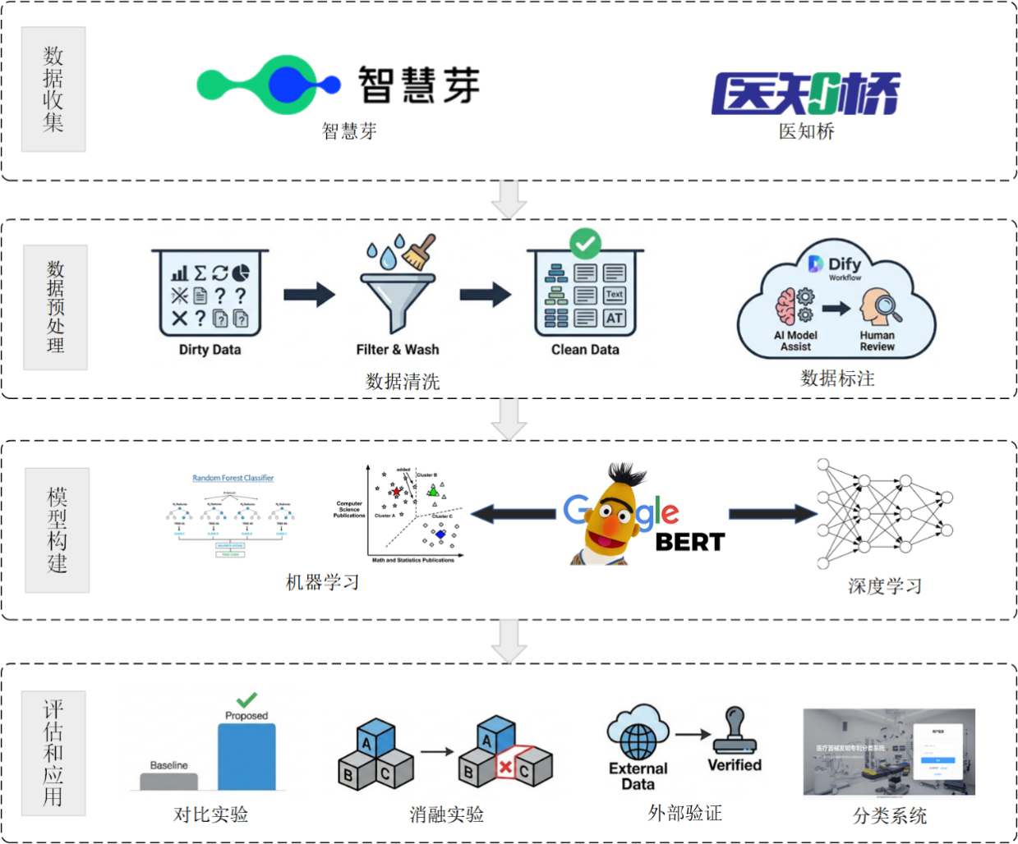
图1-1 研究流程
在数据采集环节，依托智慧芽专利数据库^{[35]}基于IPC分类体系中的A61B领域筛选医疗器械相关的核心专利信息，构建初始数据样本集。同时，借助医知桥平台^{[36]}获取最新发布的发明专利数据，形成独立的外部验证集，以评估模型在实际应用场景中的泛化性能与适应性。
本研究在数据预处理阶段，遵循严格筛选标准去除未授权访问、无图像支持、内容空缺以及缺乏医疗器械一级分类标识的信息记录。为应对标签质量参差不齐的问题，设计了多级抽样方案以构建高质量样本集，并借助Dify^{[52]}平台实现工作流程自动化。在此基础上，依托Qwen大语言模型与RAG框架，搭建工作流，进一步提升数据集的整体准确性和可靠性。
在模型构建阶段，以BERT预训练模型为基础生成动态词嵌入，并分别建立传统机器学习基准模型与深度学习集成模型，进而开展分类任务的研究工作。
在评估与实现阶段，通过对比实验、消融实验及外部验证等手段，对模型进行分类性能与泛化能力等的量化，以此为基础开发基于B/S架构的在线专利分类系统，完成研究到应用的转化。

论文结构
本文共分为六章，各章节安排如下：
第一章是本论文绪论部分，在梳理本文所涉及行业背景以及技术发展脉络的基础上，深入分析了专利分类体系与监管框架协同匹配的实际需求及其理论价值，提出了本文的主要目的、工作内容以及总体技术路线，给出了全文结构安排。
第二章是相关理论及技术综述，从总体上介绍主要涉及的基本概念及相关技术基础架构。介绍了专利分类体系与《医疗器械分类目录》之间的区别并详细阐述各种关键技术的概念，如机器学习算法的工作机制、预训练语言模型的设计理念以及TextCNN卷积神经网络的结构等。接着对Qwen大模型、RAG检索增强技术和Dify自动化流程平台进行说明，以利于后文开展工作。
第三章介绍了数据集以及其预处理过程，详细说明了数据集构建及预处理过程。利用分层抽样的方式获得样本子集，在此基础上提出一种自动化的标注方式来解决原始数据存在的一些标签问题从而满足后续模型训练要求。
第四章是分类模型设计及评价部分，在此介绍了基于BERT-TextCNN分类模型结构、参数以及优化方法的选择，在此基础上进行了一系列对比性测试以衡量本文所提模型表现如何；同时对微调BERT及使用CNN提取特征的效果进行了验证，并加入外部分析其泛化性能。
第五章是系统设计与实现，在介绍了医疗器械专利自动分类系统的整体框架基础上，对各个部分的功能进行介绍并说明其实现过程。
第六章为总结与展望，在前文基础上对全文工作进行总结，展示了创新点，并针对目前所做工作的不足之处进行了反思，对未来进一步的研究方向和发展趋势进行了展望。

医疗器械专利分类模型相关理论基础
本章将对支撑本研究的核心理论与技术进行详尽的梳理与分析，为自动标注工作流和分类模型奠定理论基石。

专利数据特征与医疗器械监管体系结构

专利数据
中文发明专利文本包含大量专业知识，因此具有较高的信息量并且有自身特点。其中各个组成部分对于所承载的信息量、所表达的意义以及对于分类任务的帮助程度不同，这也决定了后续如何表示该文本、如何选取相应的特征以及构建什么样的机器学习模型等。因此，了解专利文献的数据组织方式以及主要特点，是进行中文发明专利文本分类的重要基础。
一篇中文发明专利主要由以下核心要素组成：
- 标题
即专利名称，应简洁、明确地反映该发明创造的技术领域以及主要技术特征与创新点等信息。
- 摘要
专利文献中的摘要一般在文件开头部分出现，主要作用是概述整个文档的核心思想和主要内容。这一部分内容要明确阐述所涉及的技术领域、创新点、主要组成部分以及所要解决的问题，并对可能的应用场景或者前景进行描述。
- 权利要求书
作为专利文献的重要组成部分，权利要求书是判断专利权保护范围的重要标准，也是有较强的法律效力以及规范化属性。权利要求书的撰写应当符合相关法律规定并具备严密的逻辑关系，是一种具有一定专业技术性和规范性的文体。
- 说明书
说明书是对发明内容的详细介绍，必须清楚、完整地描述发明或实用新型，以所属技术领域的技术人员能够实现为准。说明书是专利文档中篇幅最长的部分，通常包含技术领域、背景技术、发明内容、附图说明和具体实施方式五个部分。

专利分类体系

在医疗器械领域，由于技术的高度交叉性以及监管政策的严格性，理解不同分类体系的逻辑架构对于构建自动分类模型至关重要。
- 国际专利分类体系

IPC是在1971年缔结的《斯特拉斯堡协定》基础上由世界知识产权组织（World Intellectual Property Organization, WIPO）制定并维护的一个分级分类体系，在全世界范围内被广泛采用的专利文献分类方法。IPC每5年更新一次，从2006年开始核心版每年更新，高级版每3个月更新，以便及时反映新技术的发展变化情况[7]。
PC有五个级别，分别是部（Section）、大类（Class）、小类（Subclass）、大组（Main Group）以及小组（Subgroup）。而IPC分类的原则主要是以功能或者用途，也就是根据发明的技术主题来进行划分。
在IPC的八个部（A-H）里，只有A部（人类生活需要）有明确定义医疗器械的内容，在A部下，A61（医学或兽医学；卫生学）包含大部分与医疗有关的技术创新，而在A61下面又有重要分支即A61B（诊断；外科；鉴定），它是医疗器械分类中的一个重要类别。一个具体的IPC示例代码如表2-1所示。
表2-1 A61B1/005 IPC代码示例
层级 | 代码 | 含义
部 | A | 人类生活需要
大类 | A61 | 医学或兽医学；卫生学
小类 | A61B | 诊断；外科；鉴定
大组 | A61B1/00 | 用目视或照相检查人体的腔或管的仪器，例如内窥镜...
小组 | A61B1/005 | 可弯曲的内窥镜[2006.01]
IPC分类的优势在于其通用性和稳定性，但其基于功能的分类逻辑有时难以直接对应医疗器械的临床监管类别。
- 联合专利分类体系

CPC是EPO与美国专利商标局（U.S. Patent and Trademark Office, USPTO）于2013年共同开发的一种分类体系[8]。CPC是在IPC的基础上进行大幅度扩充而形成的，目的是为了更好地进行专利检索。
尽管CPC在部、大类、小类层级上与IPC保持一致，但在小组层级上，CPC的粒度要细得多。IPC约有7万个分类条目，而CPC则拥有超过25万个分类条目，CPC还通过Y部（Y Section）引入了交叉技术分类，用于标记跨领域的创新。
这种高精度的分类体系使得CPC在捕捉技术细节方面具有显著优势，但也为分类增加了难度。

医疗器械监管分类体系
与IPC、CPC关注技术原理不同，NMPA发布的《医疗器械分类目录》是医疗器械注册、生产、经营和使用的法定依据^{[9]}。
鉴于医疗器械产品的复杂性，对技术交叉或学科交叉的产品，按以下优先顺序确定归属：第一，按照临床专科优先顺序；第二，多功能产品依次按照主要功能、高风险功能、新功能优先顺序；第三，按照医疗器械管理的附件类产品，优先归属整机所在子目录或者产品类别。
为贯彻实施《医疗器械监督管理条例》和《国务院关于改革药品医疗器械审评审批制度的意见》的要求，国家食品药品监督管理总局发布的目录，目录调整工作原则上每年不少于一次[37]。
2017年颁布的《医疗器械分类目录》是对原有分类的一个较大调整，在这个新分类中将原来43类简化成22个一级产品类别[38]，见下表2-2，并有三级层次划分。而这22种一级产品类别是中国医疗器械监管顶层架构，也是本文中所进行自动分类的任务类别。

表2-2 《医疗器械分类目录》一级产品类别
序号 | 一级序号/产品类别
1 | 有源手术器械
2 | 无源手术器械
3 | 神经和心血管手术器械
4 | 骨科手术器械
5 | 放射治疗器械
6 | 医用成像器械
7 | 医用诊察和监护器械
8 | 呼吸、麻醉和急救器械
9 | 物理治疗器械
10 | 输血、透析和体外循环器械
11 | 医疗器械消毒灭菌器械
12 | 有源植入器械
13 | 无源植入器械
14 | 注输、护理和防护器械
15 | 患者承载器械
16 | 眼科器械
17 | 口腔科器械
18 | 妇产科、辅助生殖和避孕器械
19 | 医用康复器械
20 | 中医器械
21 | 医用软件
22 | 临床检验器械

跨体系语义映射问题定义与分析
医疗器械专利的跨体系语义映射，是从以技术原理为特征的技术发明向以临床监管为特征的管理层级进行跨域知识对齐的过程。其核心挑战在于两套体系存在显著的逻辑断层：IPC体系关注发明的物理实现与功能特征，而《医疗器械分类目录》则注重临床用途、专科归属以及风险等因素。因此，该映射本质上是复杂的跨域语义内在关联的深度挖掘，将泛化的技术描述精准映射至监管规则之中。
实现跨域精准映射需在数据治理、自动标注、知识增强和表征学习等多个维度协同突破，确保分类路径在多级监管目录中具备严格的逻辑一致性，从而打通从通用技术语义向垂直监管逻辑的映射路径。

自动标注数据质量控制方法
由于缺乏标准数据集，医疗器械专利数据自动化标注存在知识幻觉与标签噪声问题。为确保数据质量，通过引入置信学习中的双信号印证机制与统计学等价性检验，为构建高质量数据集提供方法论支撑。

双信号一致性与错误检测
在无法进行海量数据大规模专家标注的情况下，基于双信号一致性的置信度评价模型可以用于数据的错误检测。双信号一致性检验利用两个犯错模式相互独立的信号源进行交叉验证，通过分析两个具有独立噪声来源的标注信号评估标签的可靠性[39]。
信号A（原始标签）：来源于非专业人士的初步标注，噪声源于标注人员的专业知识偏差。
信号B（工作流标签）：来源于LLM的自动标注，噪声源于LLM的逻辑推理偏差或知识幻觉。
由于两类信号的噪声生成机制具备独立性，当双信号达成一致时，标签的后验概率显著提升，判定为高置信级；而信号冲突区域则被视为错误高风险区，判定为低置信级[40]。这种基于信号对齐度的置信度分级方法通过识别信号冲突来判别潜在的错误风险，从而实现对数据的分层质量管控。

统计等价性检验
为了对LLM自动标注的弱标签数据质量进行评价，可以采用双单侧等价性检验（Two One-Sided Tests, TOST）作为数据质量检验方法[41]。传统的统计假设检验中，研究者通常试图拒绝原假设，以证明样本间差异的显著性。然而，在数据集质量评估中，目标是证明两个分布足够接近。单纯的p值不显著并不能说明两者无显著差异，也就是统计学上的“无法拒绝原假设并不代表原假设成立”理论。
TOST通过对等价性区间（Equivalence Margin, Δ）的设定，通过判断两者差异在统计上是否落入一个可接受的微小区间内，来验证自动标注数据集与专家标注数据集在数据质量上是否具有统计学意义的等效性。其原理是通过同时执行两个方向相反的单侧假设检验，证明两组数据的指标均值差异被严格限制在预设的界限之内[41]：
H0:μ1-μ2≥Δ#2-1
H1:μ1-μ2<Δ#2-2
其中，μ1与 μ2分别代表不同标注来源的准确率基准与观测值。当且仅当两者差异的置信区间完全落在(-Δ,Δ)这一等价区间内时，方可拒绝原假设H0，认定自动标注数据集在质量层面与专家标注数据集具有统计学意义上的等价性。

语义表征与分类模型

文本分类技术经历了从统计学特征到深度语义表征的演进历程。针对医疗器械专利这一垂直领域的特殊性，分析各阶段主流模型在本研究任务中的适配性与局限性，为后续模型的构建奠定理论基础。
传统机器学习模型

在深度学习流行之前，使用统计特征的传统机器学习算法是文本分类的主要手段。这些方法是建立在一个矢量空间模型上，把非结构化文本转变为结构化数字表示形式，例如TF-IDF等，再用一个分类器作出判断。
- 逻辑回归（LR）
LR是自然语言处理领域常用的判别式分类的基本方法^{[42]}。其思路是将输入特征进行加权求和之后再使用Sigmoid函数将其映射到(0,1)之间得到一个直观的概率预测值。尽管通过引入L1/L2正则可增强模型的稀疏性并抑制过拟合，但LR本质上仍属于线性分类器，难以捕捉专利文本中复杂的非线性语义逻辑。
- K最近邻（KNN）

KNN是基于实例的一种懒惰学习方法，在KNN中相似文档在向量空间中距离较近并且具有相同的类别^{[43]}。虽然基于余弦相似度的距离计算更适合文本任务，但在处理高维稀疏的医疗专利数据时，维数灾难导致计算量巨大，且无法识别术语间的同义关系。
- 随机森林（RF）

RF是建立在决策树基础上的一种集成学习方法，在许多决策树基础上进行投票以减少过拟合带来的不良影响，提高模型鲁棒性^{[44]}。它的基本原理是Bootstrap Aggregating，在样本以及特征选取上具有一定的随机性。RF作为一种基于集成思想的模型虽然可以学习到复杂的非线性关系，但受限于TF-IDF的浅层统计特征，其无法理解医疗器械专利中极具判别性的技术上下文语义。
- XGBoost

M

XGBoost（eXtreme Gradient Boosting）是Gradient Boosting Decision Tree的一个更快速、更强大的版本，被大量应用于文本分类领域^{[45]}，它的预测结果是每棵树预测结果求和之后再乘以相应权重。
yi=k=1Kfkxi,fk∈F#2-23
其中$\text{F}$是回归树空间。

XGBoost支持特征级别的并行运算以及对缺失值的支持，在文本分类任务中面对大量的稀疏特征时它可以学习到更加复杂的非线性关系来弥补线性模型所不能表达的内容。然而与RF相同，XGBoost仍然难以捕获医疗器械专利中深层的语义逻辑与技术脉络，对复杂语境表征能力的缺失，使传统机器学习算法在面对专业领域长文本特征表征上存在无法逾越的局限性。

基于深度学习与预训练模型的语义表征

深度学习发展特别是卷积神经网络、Transformer被应用到自然语言处理中对于文本分类也有很大促进作用。通过这种方法可以让机器学习到文本的低维稠密表示而且还可以学到文本内部的一些细节或者是全局的信息，从而根本上解决跨体系映射中的语义对齐问题。
- 基于TextCNN的局部语义表征

TextCNN是Kim于2014年提出的将卷积神经网络应用于文本分类的一种方法，证明了卷积对于学习短语级别的语义有效[18]。如图2-1所示，它包括输入层、卷积层、池化层以及输出层。
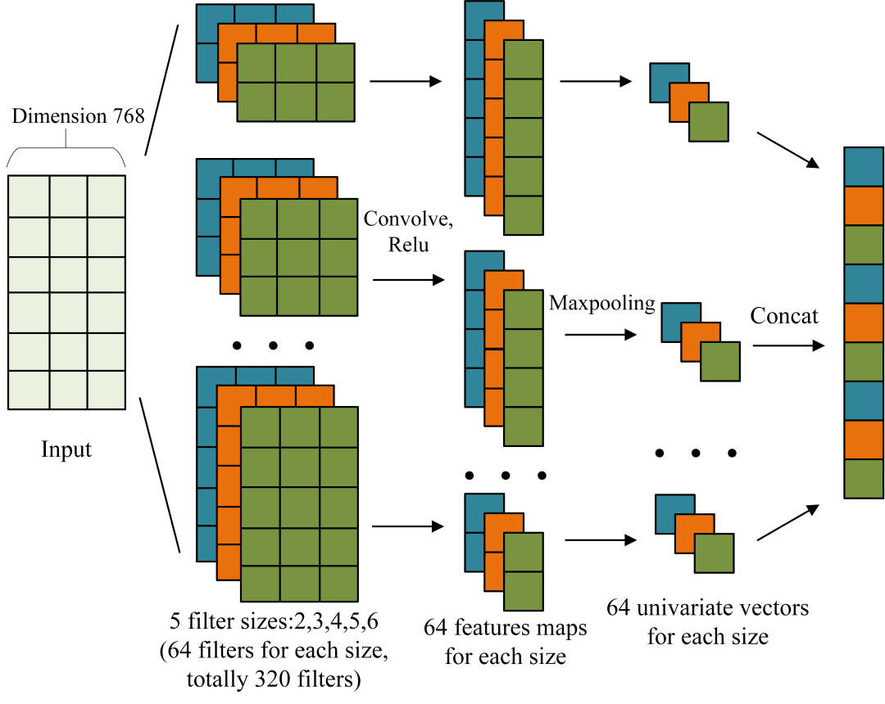
图2-1 TextCNN
在输入层，将长度为$\text{n}$的文本用$\text{n×k}$的词向量矩阵来表示。在卷积层使用多个不同高度$\text{h}$的卷积核，例如$\text{h∈\{2,3,4,5,6\}}$，沿着词序方向移动得到不同大小的N-gram特征，在池化层一般使用最大池化，对于每一个特征图求最大值：
c =max{c}#2-34
这一步可以找出一个句子最突出的地方并且把变长的文本转化为定长表示，然后把每一个卷积核的最大值连接在一起作为特征向量，经过Dropout再送入到Softmax进行分类。
TextCNN是一个非常有效的N-gram特征提取器，有较好的并行性和低的时间复杂度。在医疗器械专利文本中包含如“有源手术器械”、“超声换能器”或“血管支架”等专业术语，这些短语特征通常是界定分类的核心依据。TextCNN 利用多尺度卷积核可以有效提取这些具有强判别性的局部语义特征，然而，受限于卷积感受野的固定宽度，在处理复杂的长程语义时仍存在局限性。
- 基于预训练模型的全局语义表征
预训练模型的兴起解决了深度学习模型在处理长距离语义依赖及一词多义问题上存在的局限性。以BERT为代表的模型基于Transformer编码器结构，利用双向自注意力机制计算序列中各Token之间的关联权重[20]。

如图2-2所示，BERT是基于Transformer中Encoder部分，有多个自注意力层加上前向连接的feed-forward neural network构成，在自注意力层中，用于捕捉词与词之间联系的是自注意力机制，计算方式是如下所示：
$$\begin{aligned}\text{Attention}\left(\text{Q,K,V}\right)\text{=softmax}\left(\frac{\text{Q}{\text{K}}^{\text{T}}}{\sqrt{{\text{d}}_{\text{k}}}}\right)\text{V}\#\left(\text{2-4}\right)\end{aligned}$$
其中$\text{Q}$、$\text{K}$、$\text{V}$代表表示查询、键和值向量，${\text{d}}_{\text{k}}$是向量维度。这种方法通过计算词语之间关联性以及赋予相应权重聚合信息来发现远距离依存。此外，多头注意力由于对$\text{Q}$、$\text{K}$、$\text{V}$成若干组并行计算而让网络可以同时学习到各种类型的语义联系。
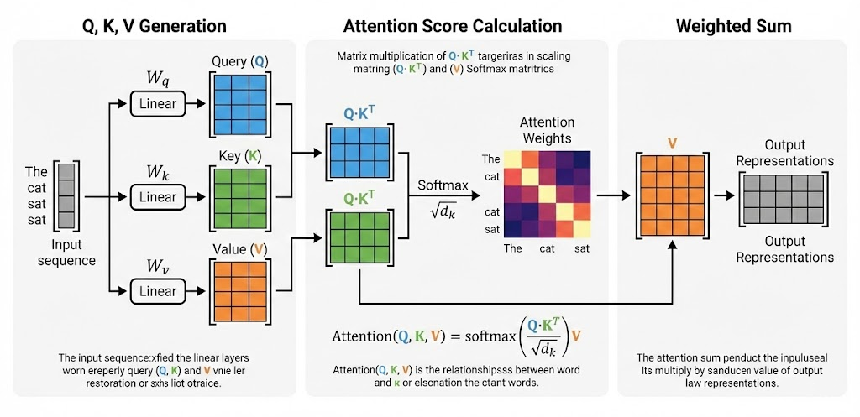
图2-2 自注意力机制

在BERT基础上，研究者提出了多种改进模型以进一步提升中文建模能力。本文主要使用bert-base-chinese[46]、chinese-roberta-wwm-ext[47]和chinese-macbert-base^{[48]}这三个模型进行了研究，它们各自的特点如表2-3所示。
表2-3 模型对比
模型 | bert-base-chinese | chinese-roberta-wwm-ext | chinese-macbert-base
发布机构 | Google | HFL | HFL
模型体量 | 12层，768隐藏维度 | 同左 | 同左
字表 | 21128，基于BERT vocab | 同左 | 同左
训练语料 | 中文Wikipedia | 中文Wikipedia+扩展语料 | 中文Wiki + CLUE语料+新闻等通用语料
预训练策略 | MLM+NSP | MLM + WWM,去除NSP | MAC+SOP+WWM
其中，Whole Word Masking（WWM）针对中文语言特点进行了改进。在传统掩码语言模型（Masked Language Modeling, MLM）中，掩码单位通常为单个字，容易破坏完整词语的语义结构[20, 49]。WWM以词为最小掩码单位，对同一词中的所有字同时进行遮蔽，使模型在预测时更加依赖完整词级语义，从而提升对专业术语和固定搭配的建模能力。
MacBERT进一步提出了Masked Attribute Classification（MAC）任务，用语义相近的词替换被掩码位置，而非使用特殊的[MASK]符号，缩小了预训练与下游任务之间的分布差异，使模型学习到更加贴近真实语言使用场景的表示[49]。同时，MacBERT采用Sentence Order Prediction（SOP）任务替代NSP，通过判断句子顺序是否正确来建模篇章连贯性，更有利于学习长文本中的逻辑顺序关系。
- 专利领域专用预训练模型
通用预训练模型的词表主要基于维基百科等通用语料库构建，在面对专利中的高度专业化学术语时，常出现词表外（Out-of-Vocabulary, OOV）问题。因此，研究者构建了针对专利语料的专用预训练模型，其中以PatentBERT与PatentRoBERTa最具代表性。
PatentBERT是由Lee等人提出的专门针对专利分类任务优化的预训练架构，通过在专利语料上重新构建词表，有效提升了模型对技术文本的表征精度[26]。模型在预训练阶段通过MLM任务学习专利特有的上下文关联，其目标函数如下：
LMLM=-x∈mxlog⁡p(x|x\mx#2-5
其中，x\mx表示输入序列中除被掩码部分以外的上下文信息，mx为预设的掩码集合。通过对大量技术权利要求书的学习，PatentBERT能够建立起技术术语与法律效力之间的语义映射。
PatentRoBERTa在PatentBERT的基础上进行改进，引入了更稳健的超参数配置与动态掩码策略[27]。PatentRoBERTa移除了下一句预测任务，采用更大规模的Batch Size与超长预训练步数，使其在处理具有复杂依存关系的专利长句时，具备更强的全局语义感知能力。PatentRoBERTa在处理IPC分类等任务时，比通用模型更精准地识别技术手段与技术效果之间的因果关联，缓解了通用模型在专业语境下的语义偏移问题。
PatentBERT与PatentRoBERTa为代表的专利领域专用预训练模型主要针对IPC分类号所表征的技术原理进行预训练，而在医疗器械专利文本与《医疗器械分类目录》这样的临床监管规则之间的映射任务中，由于监管类别的划分往往依赖于例如是否有源、是否接触中枢神经等个别关键技术特征，擅长全局语义表征的专利领域专业预训练模型会存在弱化局部特征的潜在风险。因此，本研究采用构建BERT-TextCNN混合架构，以避免现有专业预训练模型在医疗器械专利与监管分类映射过程中产生局部语义弱化的问题。

大语言模型与知识增强技术
预训练模型解决了专利文本的语义表征问题，但却解决面对医疗器械垂直领域，标准数据集的匮乏与海量专利数据对专家标注成本与效率的挑战。LLM与知识增强技术的兴起，为实现跨体系语义映射的自动化标注成提供了新的技术路径。
与BERT侧重于特征编码不同，LLM在少量样本学习、逻辑推理以及对长文档的深度理解等方面表现出卓越的性能。通过引入RAG，将非参数化的监管文件实时注入生成过程，可以为跨体系映射的实现提供具备高置信级别与法定合规性的高质量监督信号。

基于Qwen的数据标注推理
Qwen是阿里云推出的通义千问系列大模型，而Qwen3是该系列第三代模型，其在通用性、推理能力和对长上下文支持上都有较大改善并且在多个评估任务中性能优异[23]。
医疗器械专利自动分类一个严谨的逻辑推理过程。Qwen3通过构建思维链，能够模拟行业专家的判定路径（识别技术特征—关联临床用途—匹配分类目录），从而显著提升自动标注的逻辑一致性。由于专利数据具有文本内容长并且技术核心点分布分散的特点，传统模型受限于512词元的长度限制，容易导致标注依据的缺失。而Qwen3支持处理最大达一百万tokens的上下文，实现了局部与全局兼顾的复杂技术方案的准确判定。

RAG 检索增强
大型语言模型虽然具有很强的泛化能力，但是在专利分类等领域仍然存在幻觉以及知识过时的问题，导致结果的准确性和时效性不足。Lewis等人在2020年提出的RAG技术为解决该问题提供了解决方案^{[31]}。
RAG主要思路是非参数化的外部knowledge base和参数化的生成模型结合。《医疗器械分类目录》具有高度的法定权威性并且处于常态化动态调整中。LLM内部的参数化知识往往无法实时覆盖最新的法规条文。RAG将非参数化的外部知识库（Knowledge Base）与参数化的生成模型结合，其工作流程如图 2-3 所示。
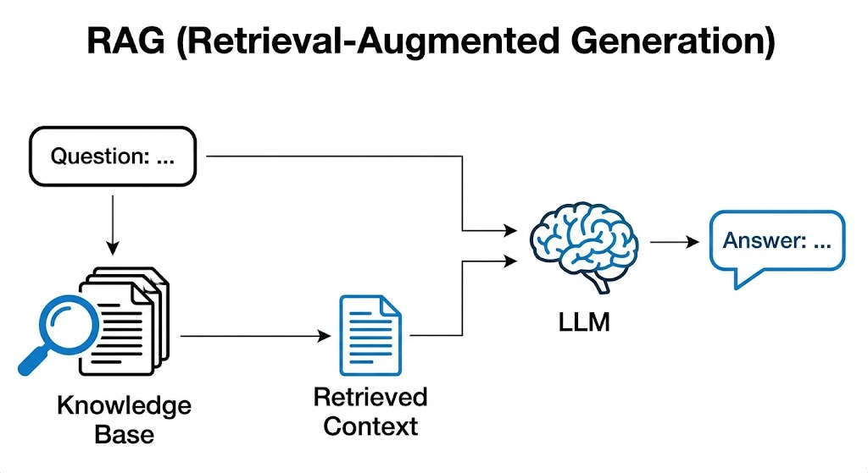
图2-3 RAG流程
RAG 通过编码器将最新的法规文件转化为高维向量，在标注查询阶段，强迫LLM在法定框架内进行推理，从根本上解决了自动标注过程中的语义漂移问题
。

基于Dify的标注工程化
开发以大模型为基础的应用程序需要解决的问题不仅仅是模型本身的问题，在此基础上还需要考虑复杂的业务及鲁棒性等问题，因此一个中间件是必不可少的，而Dify^{[32]}是一个开源LLMOps平台，结合了BaaS以及模型运维的理念，提供了从模型调用到最后部署的一整套工程化的解决方案。
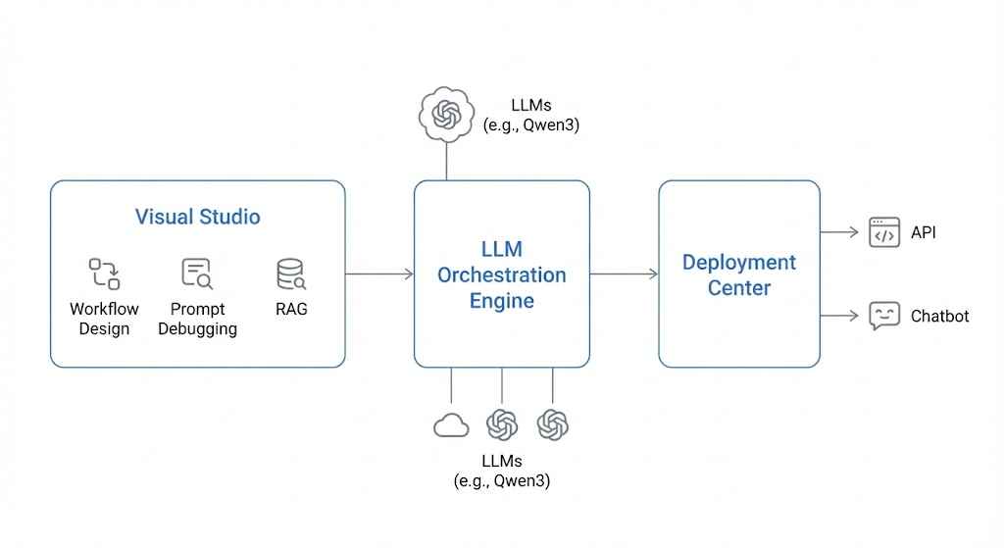
图2-4 Dify架构图
如图2-4所示，基于Dify构建了一套具备“感知—推理—修正”能力的模块化的自动标注系统。编排引擎负责把Qwen等模型进行打包及调用；工作流工作室用来画流程图或者RAG流水线；而部署中心会把应用程序部署成一个普通的API供外界使用。这种工程化方式不仅提升了海量专利数据标注的处理效率，更通过工作流中的结构化约束，获得了高置信级的数据集，为分类器的训练奠定了可靠的数据基础。

层次文本分类模型
《医疗器械分类目录》具有的清晰的三级层级树状结构，层次文本分类（Hierarchical Text Classification, HTC）作为文本分类领域的前沿研究方向，利用类别间的先验隶属关系来约束并增强模型对复杂语义路径的表征能力。HTC为实现医疗器械专利文本与分类目录三级层级之间的精细化映射提供了技术基础。

HiTIN模型
HiTIN（Hierarchy-aware Transformer with Interaction and Notification）是 2023 年提出的一种深度融合层次结构信息的Transformer变体[30]。HiTIN引入层级交互与结构通知，解决了传统模型在处理深度层级时出现的语义稀释问题。
HiTIN采用分层编码器，每一层不仅负责当前层级的类别预测，还通过交互模块接收来自上一层级的语义特征。基于层次感知注意力机制，通过引入层级掩码矩阵对注意力范围进行限制，从而确保模型聚焦于合理的分类路径。
HiTIN的通知机制利用底层的预测结果反向校准高层的分布。基于双向特征传递，模型能够学习到更加严密的逻辑一致性，避免出现上一层级预测正确、下一层级预测结果矛盾的问题。

HGCLR模型
利用对比学习来显式对齐文本语义与层级结构的HGCLR（Hierarchy-Guided Contrastive Learning）模型是一种将分类层级视为一种语义约束的层次文本分类模型。HGCLR通过拉近同路径样本、拉远跨路径样本来增强表征的判别性[50]。
HGCLR采用层次约束下的对比损失函数替代传统模型中的交叉熵损失，要求文本表征与其对应的层级路径表征之间的相似度最大化。通过损失函数的约束，模型能够在高维空间中学习到符合层级拓扑结构的语义分布，有效提升了模型在处理极度相似类别时的区分能力。
尽管HiTIN与HGCLR等模型在标准的文本层次分类任务上表现优异，但在医疗器械专利跨体系语义映射中，实现IPC体系向监管分类体系的对齐并非单一体系内的细分任务。在一级类别尚未实现高置信度自动化标注的情况下，直接扩展到二级、三级目录分类面临着严重的样本不均衡，从而增加监督信号的噪声。为建立稳定的、高质量的标注底座，为后续更好的开展层级化扩展提供高质量的基础监督信号，本研究并未采用层次分类架构。

CountValue

 | Count | Value
Count
Value
CountValue

τi≤τ>τα=⌈×α⌉=,τ)

SMS<MK=M-S

GCoατM
- gGCo
- N←g
- N≤τ
- g
- ←⌈N×α⌉
- ←,τ)
- g
- ←
- <M
- ←G ∖
- Need←M - size()
- WCo
- NeedW
- ←∪
- ←
α=0.012τ=2M=30

Cc={,,…,}∈cic'c'

⋅||c'=cSim(,c)

⊂

p→0

L=512X∈BH∈D=768

∈∈=656∈
HK∈{2,3,4,5}=⌊L/k⌋=656

ϵ=0.1

5×11×1Factor=0.5

参考文献
[1] 邢文中.我国创新医疗器械产业发展布局与思考[J].中国医疗器械信息,2022,28(23):1-3.DOI:10.15971/j.cnki.cmdi.2022.23.053.
[2] TOPOL E J. High-performance medicine: the convergence of human and artificial intelligence[J]. Nature Medicine, 2019, 25(1): 44-56.
[3] 国务院办公厅. 关于发展银发经济增进老年人福祉的意见: 国办发〔2024〕1号[EB/OL]. (2024-01-15) [2026-03-16]. https://www.gov.cn/zhengce/zhengceku/202401/content_6926088.htm.
[4] 冯晓青. 企业知识产权战略[M]. 3版. 北京: 知识产权出版社, 2008: 156-180.

[5] European Patent Office. Patent Index 2024: Statistics and trends in medical technology[R]. Munich: EPO, 2025.
[6] 2024年度医疗器械注册工作报告[EB/OL]. [2026-03-16]. https://www.nmpa.gov.cn/xxgk/fgwj/gzwj/gzwjylqx/20250213095700131.html.
[7] Locarno Agreement Establishing an International Classification for Industrial Designs[EB/OL]. [2026-03-17]. https://www.wipo.int/en/web/treaties/classification/locarno/index.
[8] CPC Definition - G16H HEALTHCARE INFORMATICS, i.e. INFORMATION AND COMMUNICATION TECHNOLOGY [ICT]...[EB/OL]. [2026-03-16]. https://www.uspto.gov/web/patents/classification/cpc/html/defG16H.html.
[9] 医疗器械分类目录[EB/OL]. [2026-03-16]. https://baike.baidu.hk/item/%E5%8C%BB%E7%96%97%E5%99%A8%E6%A2%B0%E5%88%86%E7%B1%BB%E7%9B%AE%E5%BD%95/9893267.
[10] NMPA Classification Specifications - China Med Device[EB/OL]. [2026-03-16]. https://chinameddevice.com/services/regulatory-services/ra-strategy/nmpa-classification/.
[11] SHIMANUKI S, SAIKI T. Technological diversity management of medical device enterprises[J]. Journal of Strategy and Management, 2012, 5(4): 420-436.
[12] XIE X, WU J, XIANG M, et al. Enhancing the efficiency of patent classification: a multimodal classification approach for design patents[J]. Journal of King Saud University Computer and Information Sciences, 2025, 37(7): 183.
[13] PUJARI S C, MANTIUK F, GIERETH M, et al. Evaluating Neural Multi-Field Document Representations for Patent Classification[J].
[14] LIU Z, LIU L. Patent protection of biological genetic resources based on deep learning and artificial intelligence[J]. Scientific Reports, 2025, 15(1): 41302.
[15] Harris, Z. S. (1954). Distributional structure. Word, 10(2-3), 146-162.
[16] Salton, G., & Buckley, C. (1988). Term-weighting approaches in automatic text retrieval. Information Processing & Management, 24(5), 513-523.
[17] Cavnar, W. B., & Trenkle, J. M. (1994). N-gram-based text categorization. SDAIR, 161-175.
[18] Kim, Y. (2014). Convolutional neural networks for sentence classification. Proceedings of EMNLP 2014, 1746-1751.
[19] Hochreiter, S., & Schmidhuber, J. (1997). Long short-term memory. Neural Computation, 9(8), 1735-1780.
[20] Devlin, J., et al. (2019). BERT: Pre-training of deep bidirectional transformers for language understanding. NAACL-HLT, 1, 4171-4186.
[21] Beltagy, I., et al. (2020). Longformer: The long-document transformer. arXiv preprint arXiv:2004.05150.
[22] Yang, Z., et al. (2016). Hierarchical attention networks for document classification. NAACL-HLT, 1480-1489.
[23] Bai, J., et al. (2023). Qwen technical report. arXiv preprint arXiv:2309.16609.
[24] Bai, Y., et al. (2024). LongAlign: A recipe for long context alignment of large language models. ACL 2024.
[25] Chen, S., et al. (2023). Extending context window of large language models via positional interpolation. arXiv preprint arXiv:2306.15595.
[26] LEE J S, HSIANG J. PatentBERT: Patent Classification with Fine-Tuning a pre-trained BERT Model[EB/OL]. arXiv, 2019[2026-03-17]. http://arxiv.org/abs/1906.02124.
[27] BEKAMIRI H, HAIN D S, JUROWETZKI R. PatentSBERTa: A Deep NLP based Hybrid Model for Patent Distance and Classification using Augmented SBERT[EB/OL]. arXiv, 2021[2026-03-17]. http://arxiv.org/abs/2103.11933.
[28] LIU Y, OTT M, GOYAL N, et al. RoBERTa: A Robustly Optimized BERT Pretraining Approach[EB/OL]. arXiv, 2019[2026-03-17]. http://arxiv.org/abs/1907.11692.
[29] YANG Z, DAI Z, YANG Y, et al. XLNet: Generalized Autoregressive Pretraining for Language Understanding[C/OL]//Advances in Neural Information Processing Systems: Vol. 32. Curran Associates, Inc., 2019[2026-03-17]. https://proceedings.neurips.cc/paper_files/paper/2019/hash/dc6a7e655d7e5840e66733e9ee67cc69-Abstract.html.
[30] ZHU H, ZHANG C, HUANG J, et al. HiTIN: Hierarchy-aware Tree Isomorphism Network for Hierarchical Text Classification[C/OL]//ROGERS A, BOYD-GRABER J, OKAZAKI N. Proceedings of the 61st Annual Meeting of the Association for Computational Linguistics (Volume 1: Long Papers). Toronto, Canada: Association for Computational Linguistics, 2023: 7809-7821[2026-03-17]. https://aclanthology.org/2023.acl-long.432/.
[31] LEWIS P, PEREZ E, PIKTUS A, et al. Retrieval-Augmented Generation for Knowledge-Intensive NLP Tasks[EB/OL]. arXiv, 2021[2026-03-17]. http://arxiv.org/abs/2005.11401.
[32] langgenius/dify[CP/OL]. LangGenius, 2026[2026-03-17]. https://github.com/langgenius/dify.
[33] Xu, J., et al. (2024). PaECTER: Patent document representations with citation network information. Information Processing & Management, 61(1), 103521.
[34] Li, M., et al. (2024). RAMHA: Robust and adaptive multi-head attention for medical domain-specific transfer learning. Bioinformatics, 40(2), btae045.
[35] 智慧芽官网 - 更懂技术创新的AI Agent平台[EB/OL]. [2026-03-17].
[36] 医知桥[EB/OL]. [2026-03-17]. https://www.mediplink.com.cn/login.
[37] 国家食品药品监督管理总局. 关于发布《医疗器械分类目录》动态调整工作程序的公告（2021年第60号）[EB/OL]. (2021-04-27). https://www.nmpa.gov.cn.
[38] 国家食品药品监督管理总局. 关于发布医疗器械分类目录的公告: 2017年第104号[EB/OL]. (2017-08-31)[2026-05-06]. https:// https://www.nmpa.gov.cn/xxgk/ggtg/ylqxggtg/ylqxqtggtg/20170904150301406.html .
[39] Northcutt C G, Jiang L, Chuang I L. Confident Learning: Estimating Uncertainty in Dataset Labels[J]. Journal of Artificial Intelligence Research, 2021, 70: 1373-1411. DOI: 10.1613/jair.1.12125 .
[40] Gilardi F, Alizadeh M, Kubli M. ChatGPT out-performs crowd-workers for text-annotation tasks[J]. Proceedings of the National Academy of Sciences (PNAS), 2023, 120(28): e2305016120. DOI: 10.1073/pnas.2305016120.
[41] SCHUIRMANN D J. A comparison of the two one-sided tests procedure and the power approach for assessing the equivalence of average bioavailability[J]. Journal of Pharmacokinetics and Biopharmaceutics, 1987, 15(6): 657-680. DOI: 10.1007/BF01068419.
[42] COX D R. The Regression Analysis of Binary Sequences[J]. Journal of the Royal Statistical Society: Series B (Methodological), 1958, 20(2): 215-242.
[43] COVER T, HART P. Nearest neighbor pattern classification[J]. IEEE Transactions on Information Theory, 1967, 13(1): 21-27.
[44] BREIMAN L. Random Forests[J]. Machine Learning, 2001, 45(1): 5-32.
[45] CHEN T, GUESTRIN C. XGBoost: A scalable tree boosting system[C]//Proceedings of the 22nd ACM SIGKDD International Conference on Knowledge Discovery and Data Mining. San Francisco: ACM, 2016: 785-794.

[46] google-bert/bert-base-chinese · Hugging Face[EB/OL]. (2018-10-11)[2026-03-17]. https://huggingface.co/google-bert/bert-base-chinese.
[47] hfl/chinese-roberta-wwm-ext · Hugging Face[EB/OL]. (2024-05-07)[2026-03-17]. https://huggingface.co/hfl/chinese-roberta-wwm-ext.
[48] hfl/chinese-macbert-base · Hugging Face[EB/OL]. (2024-05-07)[2026-03-17]. https://huggingface.co/hfl/chinese-macbert-base.
[49] CUI Y, CHE W, LIU T, et al. Pre-training with Whole Word Masking for Chinese BERT[J]. IEEE/ACM Transactions on Audio, Speech, and Language Processing, 2021, 29: 3504-3514. DOI: 10.1109/TASLP.2021.3124368.

[50] WANG Z, WANG P, HUANG L, et al. Incorporating hierarchy into text encoder: a contrastive learning approach for hierarchical text classification[C]//Proceedings of the 60th Annual Meeting of the Association for Computational Linguistics (Volume 1: Long Papers). Dublin: Association for Computational Linguistics, 2022: 7109-7119. DOI: 10.18653/v1/2022.acl-long.491.

